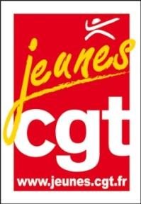
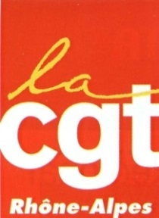
Rencontre "Jeunes" - Coût du Capital
Le 10 décembre 2014
Lieu : CISL LYON – Bd des Etats-Unis – Lyon 8ème

NOM - PRENOM :

STRUCTURE / SYNDICAT :

DEPARTEMENT :

COURRIEL : PORTABLE :

PARTICIPERA le 10 démembre : OUI ☐ NON: ☐

PRENDRA le repas de midi : OUI ☐ NON: ☐

PARTICIPERA à la soirée : OUI ☐ NON: ☐

Hébergement nuit du 10 au 11 décembre : OUI ☐ NON: ☐

Attention le Comité Régional CGT Rhône-Alpes ne prend pas en charge les frais de transports. Merci de vous rapprocher de votre structure (UD, Fédés, syndicats…)
Pour la nuitée d'hôtel, nous pouvons vous réserver une chambre.

